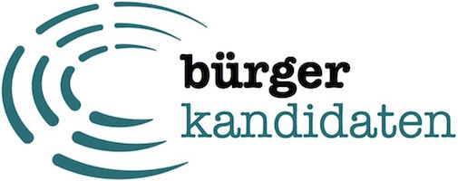

Sebastian Bucher, ein partei-unabhängiger Direktkandidat für die

Bergstraße in den Bundestag!

www.direktkandidate-hp.de

